Комнатные растения.

- «Найди общее название для слов»
Фиалка, кактус, алое, фикус, традисканция, бегония, кливия- это…..
- «Четвертый лишний»
- Кактус, алое, колокольчик, фиалка;
-Герань, фиалка, кактус, бегония;
-Фиалка, фикус, традисканция, фуксия;
3. «Исправь ошибки в рассказе»
Мы усаживали герань из старого горшка в новый. Лена налила в горшок землю. Саша закопал в земле ямку. Ира высыпала корни растения землей и аккуратно утрамбовала землю вокруг растения. Затем мы перелили герань из лейки.
- «Слова действия»- вспомни, как человек ухаживает за комнатными растениями.
- «Лишнее слово»- найди в словах- признаках слова, не относящиеся к комнатным растениям:
Зеленый, прочный, хрупкий, скользкий, нежный, сочный, ароматный, колючий, гладкий, горячий, зубчатый, быстрый ,опушенный.
- Вспомни и назови части растений.
- Измени слова по образцу:
-зеленый- зеленеющий;
-красный- …..,
-синий- ……..,
-белый- …….,
-розовый- ……,
-желтый- …….. .
8. Найди слово, которое не подходит по смыслу к остальным словам:
- росток, вырос, роса, выросший.
- поливать, поливальная (машина), лейка, лайка.
- полка, полоть, прополка, прополотый.
-рыхлить, рыхлый, разрыхлять, рухнуть.
-посадка, сажать, сажа, посаженный.

Защитники Отечества.

- «Подбери слово похожее по смыслу»
Отечество- …….., боец-……., защищать-……, храбрый-…….. .
- «Назови военную профессию»
Артиллерия- артиллерист, кавалерия-….., граница-……., танк-……., авиация-……, морской флот-……, ракетные войска-……, десантные войска-….., пехота-…… .
- «Один- много»
Смелый летчик- смелые летчики, быстрая ракета-…., боевой корабль-
……, взлетная полоса-……, военный самолет-……, пограничная полоса-
- «Сосчитай до пяти»
Один майор, два майора, три майора, четыре майора, пять майоров.
Один солдат, один генерал, один капитан, одна пилотка, одна гимнастерка.
- «Найди ошибку. Скажи правильно»
Самолет взлетел и летчик запустил двигатель. Стрелок хорошо прицелился, потому что метко попал в цель. Капитан управляет в корабле. Летчик сидит на кабине самолета. Пехотинец идет на атаку. Он стрелять из автомата. Десантник шагнул из самолета и закрыл парашют.
- «Найди слово не подходящее по смыслу остальным»
- Рана, раненый, страна, ранить;
- Таня, танк, танковый, танкист.
7. «Подбери слово- действие»
Пограничник границу …….. . Танкист танком ……. . Артиллерист из орудия ….. . Командир полком ….. . Летчик на самолете …. .
8. «Образуй слова- признаки, отвечающие на вопрос «какой?»
танк- танковый, граница- ….., пулемет-……., автомат-……, десант-……., парашют- ….., ракета-……, солдат-……, командир-……., генерал-…… .
9.Закрепи стихотворение.
Дуют ветры в феврале
Воют в трубах громко.
Змейкой мчится по земле
Легкая поземка.
Поднимаясь, мчатся в даль
Самолетов звенья.
Это праздник февраля-
Армии рожденье.

Защитники отечества.

Дуют ветры в феврале,
Воют в трубах громко.
Змейкой мчится по земле
Легкая поземка.
Поднимаясь, мчатся в даль
Самолетов звенья.
Это праздник февраля-
Армии рожденье. (Маршак)

Куда б не шел, ни ехал ты,
Но здесь остановись,
Могиле этой дорогой
Всем сердцем поклонись.
Кто б ни был ты- рыбак, шахтер,
Ученый иль пастух,-
Навек запомни: здесь лежит
Твой самый лучший друг.
И для тебя и для меня
Он сделал все, что смог:
Себя в бою не пожалел,
А Родину сберег. (Исаковский)

На широком просторе
Предрассветной порой
Встали алые зори
Над родимой страной.
С каждым годом все краше
Дорогие края….
Лучше Родны нашей
Нет на свете, друзья! (Прокофьев)

Поезжай за моря- океаны,
Надо всею землей пролети:
Есть на свете различные страны,
Но такой, как у нас, не найти.
Глубоки наши светлые воды,
Широка и привольна земля.
И гремят, не смолкая заводы,
И шумят, расцветая, поля…. (Исаковский)

Родина.

Если скажут слово «Родина»
Сразу в памяти встает
Старый дом, в саду смородина,
Толстый тополь у ворот,
У реки березка- скромница
И ромашковый бугор…
А другим, наверно, вспомнится
Свой родной московский двор.
В лужах первые кораблики,
Где недавно был каток,
И большой соседней фабрики
Громкий радостный гудок.
Или степь от маков красная,
Золотая целина…
Родина бывает разная,
Но у всех она одна! (Александрова)

Ранняя весна. Мамин праздник.

- «Четвертый лишний»
- Март, апрель, август, май;
- Капель, оттепель, листопад, ледоход.
- Новый год, День защитника Отечества, воскресенье, Праздник Мам.
2. «Закончи предложение»
Весной дни становятся ….., а ночи- ….. . Весной солнце светит …. и греет …. Весной небо …. и ….. Снег стал …. и ….. Побежали звонкие …… С крыши капает ….. На земле появились….. На проталинах распустились…. Почки на деревьях….
3.«Подбери слова, что бывает….»
Весенняя (погода………………………………………………………)
Весенний (ветерок……………………………………………………..)
Весеннее (солнце………………………………………………………)
- «Придумай слово- признак по моему примеру»
Январь- январский, февраль- февральский, март-….., апрель-……, май-….
- «Подбери слово- признак»
Мама (какая?)- добрая……………………………………………...
- «Назови ласково»
Баба- бабушка, бабуля; Сестра-…………………..
Мама-…………..; дочь-……………………….
Тетя-………………; внучка-……………………..
- «Придумай слова- действия: что умеет делать мама»
Мама заботится, ……………..
- «Назови того, о ком идет речь»
Мамина сестра- это тетя. Мамина мама это-……. Дочкина дочка- это……
У моей мамы есть дочка, для меня она…….
9. Закрепи стихотворение.
Третий месяц у ворот,
Это к солнцу поворот.
Зимний сторож- Снеговик
Ежится, мрачнеет.
Старый к холоду привык
Он в тепле худеет.
Верба за моим окном
Почки распустила.
Раньше всех в краю родном
Расцвести решила.
Принесу я ветку в дом
И на стол поставлю.
Завтра утром с женским днем
Маму я поздравлю.

Рыбы.

1. «Ответь на вопрос»
-Что у рыбы вместо ног?
-Для чего нужен рыбе хвост?
-Что помогает рыбе дышать?
-Чем покрыто тело рыбы?
-Как называются детеныши рыбы?
-Из чего появляются мальки?
2. «Подбери признак»
Рыбка (какая?)- речная, ………………………………
3. «Составь слова- действия, прибавляя к слову плыть частицы у-, пере-, вы-, за-, вс-.»
Плыть- уплыть, ……………………………………………………4…
4.«Назови: чей хвост, чья голова, чье туловище, чьи плавники»
У щуки- хвост щучий, голова щучья, туловище щучье, плавники щучьи.
У сома- хвост…………, голова……, туловище………., плавники……..
У акулы- хвост………, голова……, туловище…………, плавники……
У карпа- хвост………, голова……, туловище………….., плавника……
5. «Сосчитай до пяти»
один карп, два карпа, три карпа, четыре карпа, пять карпов;
один окунь……………………………………………………
одна акула……………………………………………………..
один морской еж………………………………………………
6.«Выбери нужное действие»
Рыбка к камню (подплыла, отплыла). Рыбка от берега (переплыла, отплыла). Рыбка всю реку (вплыла, переплыла). Рыбка на поверхность реки (Всплыла, заплыла). Рыбка из реки (занырнула, вынырнула). Рыбка под лодку (поднырнула, вынырнула).
- Закрепить стихотворение.
Осетр.
Знают все – у осетра
Очень вкусная икра.
Рыбе хуже нет вреда,
Когда она- для нас еда.
Стало мало осетров-
Ограничили их лов.
Для их жизни безопасной
На страницах книги Красной
Пишется про осетра-
Нам спасать его пора!

«Моя страна»

1 .«Назови по другому»
-Родина-……………………………………………………
-страна-…………………………………………………….
-главный город страны-……………………………………
-знаки страны-……………………………………………..

2. «Кто где живет»
Россияне живут в…… Англичане живут в………………… Французы живут во……………….. Американцы живут в ……………….

3 «Закончи предложение»
Наша родина……. Мы живем в городе……… Столица России………….. В центре Москвы расположен……………… В Кремле работают …………… России и ………… Российского президента зовут………………….

4. «Подбери слова- действия: что должен делать каждый русский человек для своей родины»

5. «Измени слово русский»
Земля русская, город….., село……., язык……, люди…….., праздники…..
природа ……….

- «Найди лишнее слово»
Русь, русский, хрустит, Россия.

7. «Вставь в предложения пропущенные коротенькие слова- предлоги»
….России много сел и городов. …. гербе России изображен двуглавый орел. … Кремлем развивается российский флаг. ….башне Кремля расположены кремлевские куранты. …. Кремле работает правительство России.

- Закрепи пословицу:
«Родина-мать, умей за нее постоять».

- Закрепи стихотворение:
Если скажут слово «Родина»,
Сразу в памяти встает:
Старый дом, в саду смородина,
Толстый тополь у ворот. …Или степь от маков красная,
Золотая целина.
Родина бывает разная,
Но у всех она одна.
(З.Александрова)

Весна. Труд людей весной.

1.Подбери слова- признаки к слову «весна»
Весна (какая?) ранняя……………………………………………
2.Скажи, каким бывает:
солнце весной (весеннее солнце), дождь весной (……), ручьи весной (…..), погода весной (….), ветер весной (….), дни весной (…..), настроение весной (…), гроза весной (…..), оттепель весной (…..), капель весной (…)
3.Объясни слова: оттепель, капель, проталина, первоцвет, подснежник.
4.Закончи предложение.
Тает ….. Бегут….. Набухают на деревьях …… Появляются….. Зеленеет….. Прилетают …… Цветут…..
5.Подбери действие.
-Снег (что делает?) темнеет,………………………………
-Ручьи (что делают?)……………………………………..
-Солнце (что делает?)……………………………………..
-Подснежники (что делают?)………………………………
6. Найди лишнее слово.
-Капель, капля, капуста, капает;
-Солнце, солнышко, соленый, солнечный;
-Весна, весенний, весит, веснянка;
7.Закончи предложение.
Тракторист пашет поле на…. К трактору прицеплен …… Чтобы поле было ровным, его боронят ….. Поле засеивает семенами ……..
8.Расскажи, для чего нужны сельскохозяйственные машины и механизмы: трактор, плуг, борона, сеялка.
9. Исправь предложение.
Весной овощеводы сеять семена, выращивать рассаду. Они поливает, пропалывает, удобряет молодые растения. В теплицах выращивают первый огурцы и помидоры.
10. Закрепи стихотворение
Снег растает в поле чистом,
Схлынет талая вода,
Побежит за трактористом
К синей речке борозда.
Выйдут сеялки потом
Засевать поля зерном.
И черны, как из печи,
Провожают их грачи.

Космос

1.Назови известные тебе космические тела, закончи предложение
В космосе много:…………………………………………………..

2.Что лишнее и почему?
Марс, Сатурн, ракета, Меркурий
Ракета, космический корабль, звездолет, комета
Космонавт, астронавт, композитор, астроном

3.Какое слово не является родственными?
Планета, межпланетный, план, планетарий.
Солнце, солнышко, соленый, солнечный
Луна, лупа, луноход, лунный.

4.Подбери слово- признак к слову день
- на Земле день……
- на Луне день ……
- на Марсе день …..
- на Солнце день-…..

5. Составь одно слово из двух:
Звезда лететь-….., Луна ходить-….., космический аэродром…..

6.Образуй слова действия от слов:
Старт- стартовать, приземление-..., взлет-…., исследование-…., запуск-…

7.Назови одним словом:
Космический дом-….
Космический транспорт-….
Космическая одежда-…..
Космический головной убор-….
Состояние, когда все вещи теряют свой вес-….
Скопление звезд-….

8. Составь предложение из слов:
Вращаться, Земля, спутник, орбита, вокруг, по.
Астроном , космос, за, наблюдать, телескоп, через.
Большой, самый, планета, солнечный, Юпитер, система, в.
Космонавт, первая, мир, в, Юрий Гагарин, быть.

9. Закрепи стихотворение
Темной ночью звезды светят,
Космонавт летит в ракете.
День летит и ночь летит
И на Землю вниз глядит.
Видит сверху он поля,
Горы, реки и моря.
Видит он весь шар земной
Шар земной- наш дом родной.

10. Найди Одинаковые ракеты.

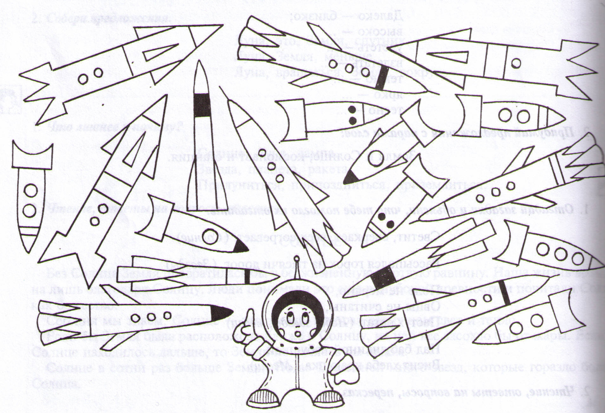

Весна в жизни животных.
- Подбери слова- действия.
Птицы весной ….. с юга на родину. После длительного перелета они …. и….. Грачи, соловьи, трясогузки….. прутики, соломинки, пушинки и …. гнезда. Затем они… яйца. Мама- птица …. птенцов, а папа…. ей корм. И вот птенцы … из яиц. Все лето они будут… и…, чтобы осенью отправиться в жаркие страны.
- «У кого кто»
У грача- грачата, у скворца-…., у соловья-….., у жаворонка-…., у журавля-…, у кукушки-…., у аиста-…., у стрижа-….
3. «Какое слово пропущено»
Всю зиму медведь провел … берлоге. Весной еж вылез … норы. Пробудились … зимней спячки ящерицы и лягушки. Вернулись …родину перелетные птицы. …. коряги выползла погреться на весеннем солнышке змея. Весной солнце поднимается … землей высоко.
4.Сосчитай детенышей зверей до пяти:
Один мохнатый медвежонок, два мохнатых медвежонка…………
Один колючий ежонок,………………………………
Один трусливый зайчонок,………
Один хитрый лисенок,………………
Один рогатый лосенок,………………………..
5. Обычный- маленький- огромный

У лисы | У мышки | У медведя
нос | носик | носище
хвост
лапа
глаз
зубы

6.Закончи предложение
Муравей ползал около…Пчела подлетела к….Жук спрятался под… Муха ползла по…. Шмель летал над….Гусеница сползала с…. Кузнечик перепрыгивал с… на…..
7. Образуй слово-действие

 | У------------- | Пере--------- | Вы----------- | За----------
Жук летел | Улетел | Перелетел | Вылетел | залетел
Муравей полз
Лисенок бежал
Бобренок плыл

Первоцветы.

- «Четвертый лишний»
Подснежник, крокус, роза, мать-и-мачеха;
Одуванчик, ландыш, ветреница, георгин;
Одуванчик, мать-и-мачеха, нарцисс, подснежник;
Нарцисс, тюльпан, гиацинт, мать-и-мачеха;
- Назови части растения по порядку прорастания.
Цветок, стебель, лист, семечко, корень, бутон.
- Ответь полным ответом: Чего больше у растения
- листьев или цветов?
- цветов или лепестков?
- цветов или бутонов?
4.Подбери слова- признаки.
Мать-и-мачеха (какая?)
Ветреница (Какая?)
Ландыш (Какой?)
Крокус (какой?)
- Назови действия цветка в период роста.
- Назови действия садовника, выращивающего цветы.
- Образуй слова-действия при помощи приставок.

лить | Поливать | Переливать | заливать
сажать | По……. | Пере…. | За…….
Расти | ------------------ | Пере…. | За…….

- Вставь в предложении нужный предлог (из-под, из-за, на, к, под)
Первые цветы появляются… проталинах. Их рост начинается еще …снегом. Они тянут свои хрупкие стебельки … солнцу. Подснежники начинают раскрывать свои бутоны ранним утром, лишь солнце поднимется…. горизонта. … нежных голубых лепестков выглядывают желтые пестики и тычинки.
- Заучи стихотворение.
Родился ландыш в майский день,
И лес его хранит;
Мне кажется, его задень-
Он тихо зазвенит.

